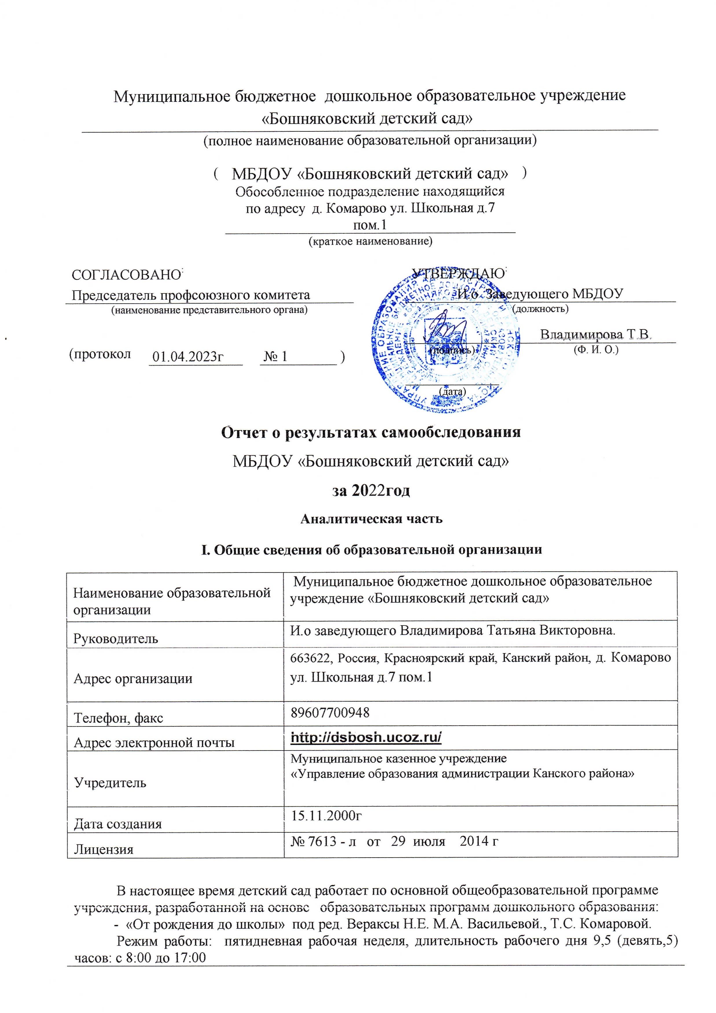

|  |
| --- |
| Дошкольное учреждение состоит на налоговом учете. Имеет основной  государственный регистрационный номер (ОГРН), ИНН.  Помещение и участок соответствуют государственным санитарно-эпидемиологическим требованиям к устройству правилам и нормативам работы ДОУ Сан Пин 2.4.1 2731-10, нормам и правилам пожарной безопасности. На территории учреждения имеются различные виды деревьев и кустарников, газоны, клумбы и цветники. Групповые помещения обеспечены мебелью и игровым оборудованием в достаточном количестве. Предметно-пространственная развивающая среда детского сада организована с учетом интересов детей и отвечает их возрастным особенностям, а также нормативным документам (ФГОС). В основе содержания образования за отчётный период лежит принцип интеграции и комплексно-тематического планирования.  ***Количественный состав групп:***   I младшая группа - 1 воспитанник;  2 младшая группа - 1 воспитанник Средняя группа - 2 воспитанников;  Старшая группа -2 воспитанников;  Подготовительная группа – 2 воспитанника;  Дошкольное учреждение работает в рамках муниципального задания.  **Вывод:**Муниципальное бюджетное дошкольное образовательное учреждение  функционирует в соответствии с нормативными документами в сфере образования Российской Федерации. Контингент воспитанников социально благополучный. Преобладают дети из полных семей, со средними доходами. |
|  |
|  |

**II. Система управления организацией**

|  |
| --- |
| 1. Управление ДОУ осуществляется в соответствии с Федеральным законом «Об образовании в Российской Федерации», Федеральным законом «О некоммерческих организациях», иными законодательными актами Российской Федерации и настоящим Уставом.  2. Управление ДОУ осуществляется на основе сочетания принципов единоначалия и коллегиальности.  3. Единоличным исполнительным органом ДОУ является Заведующий, который осуществляет текущее руководство деятельностью ДОУ.  Органами управления ДОУ являются: Заведующий, общее собрание (конференция) работников ДОУ, Педагогический совет, Родительский совет. |
|  |
|  |

**III. Оценка образовательной деятельности**

|  |
| --- |
| Развивающая предметно-пространственная среда МБДОУ обеспечивает максимальную реализацию образовательного потенциала пространства детского сады, групп, территории. Развитие среды определялось углублением изучений требований в соответствии с федеральным государственным образовательным стандартом дошкольного образования и пополнилась:  1.Дополнение центров развития моделями, макетами, отражающими образовательную программу ДОУ.  2.Значительно пополнилось содержание книжных уголков познавательной и художественной детской литературой.  Психологическое сопровождение в прошедшем учебном году осуществлялось с учетом реализуемой образовательной программы. Педагоги и сотрудники ДОУ на оптимальном уровне создали условия для развития всех компонентов психологической готовности ребенка к школе.  ***Подготовка к обучению в школе.***  Вся работа с детьми дошкольного возраста исходит из принципа «не навреди» и направлена на сохранение здоровья, эмоционального благополучия и развития индивидуальности каждого ребёнка. Работа воспитателей и специалистов направлена на формирование позиции будущего школьника, на развитие комплекса волевых качеств, без наличия которых ребёнок не сможет длительное время выполнять задания учителя, не отвлекаться на уроке, доводить дело до конца.  Для формирования у дошкольников устойчивого интереса к обучению в школе, желания учиться, успешному проведению адаптационного периода, в ДОУ осуществляется совместная деятельность. Проводятся совместные мероприятия. На родительские собрания, проводимые в группе.  ***Вывод***: проведённая работа позволила сделать определённые выводы:   * Поэтапное формирование положительного отношения к школе обеспечивает её сознательное становление у детей. * Оказание помощи родителям по вопросам формировании мотивационной готовности ребёнка к обучению в школе, помогает становлению внутренней позиции школьника и возникновению эмоционально-положительного отношения к школе, как у детей, так и у родителей.   Сотрудники ДОУ создают условия для нормального протекания периода адаптации детей к условиям детского сада. В детском саду создана атмосфера тепла, уюта и благожелательности. Это снимает тревогу волнение и страхи, что немаловажно для здоровья ребенка в адаптационный период, поэтому воспитанников, имеющих проблемы в адаптации в ДОУ нет.  ***Вывод***: образовательный процесс в учреждении осуществляется ***на оптимальном уровне*** |
|  |
|  |

**Воспитательная работа**

|  |
| --- |
| В системе взаимодействия участников педагогического процесса помогают действующие в детском саду семинары, семинары-практикумы, которые проводятся педагогами по наиболее актуальным и проблемным вопросам. Образовательная среда создана с учетом возрастных возможностей детей, зарождающихся гендерных идентификаций и интересов и конструируется таким образом, чтобы ребенок в течении дня мог найти для себя увлекательное дело, занятие. В каждой возрастной группе созданы разнообразные игровые центры, которые содержат в себе познавательный и развивающих материал в соответствии с возрастом детей: конструирование, общение, театрализованного творчества, уединения, экспериментирование.  В детском саду уделяется особое внимание эстетическому оформлению помещений, т.к. среда играет большую роль в формировании личностных качеств дошкольников. Ребенок находится в детском саду весь день и необходимо, чтобы окружающая обстановка радовала его, способствовала пробуждению положительных эмоций, воспитанию хорошего вкуса. В связи с этим постоянно пополняется интерьер всех возрастных групп, сделан акцент на «одомашнивание» среды развития ребенка.  В группах созданы условия для самостоятельной, художественной, творческой, театрализованной, двигательной деятельности. Спортивный зал оснащен необходимым спортивным оборудованием. Группы и специальные помещения пополнились игрушками и игровым оборудованием, детской мебелью, весь товар сертифицирован, годен к использованию в ДОУ.  В предметно-развивающую среду включены: алгоритмы накрывания на столы, алгоритмы по самообслуживанию. |
|  |
|  |

**Дополнительное образование**

|  |
| --- |
| Не оказывается |
|  |
|  |

**IV. Оценка функционирования внутренней системы оценки качества образования**

|  |
| --- |
| Оценка качества образования осуществляется посредством:   * системы внутреннего контроля; * общественной экспертизы качества образования; * лицензирования;   В качестве источников данных для оценки качества образования используются:   * образовательная статистика; * социологические опросы; * отчеты педагогов и воспитателей дошкольного учреждения; * посещение НОД, мероприятий, организуемых педагогами дошкольного учреждения.   Предметом системы оценки качества образования являются:   * качество образовательных результатов воспитанников (степень соответствия индивидуальных образовательных достижений и результатов освоения воспитанниками образовательной программы государственному и социальному стандартам); * качество организации воспитательно-образовательного процесса, включающей условия организации воспитательно-образовательного процесса, в том числе доступность образования, условия комфортности получения образования, материально-техническое обеспечение образовательного процесса, организация питания; * профессиональная компетентность педагогов, их деятельность по обеспечению требуемого качества результатов образования; * эффективность управления качеством образования и открытость деятельности дошкольного учреждения; * состояние здоровья воспитанников. |
|  |
|  |

**V. Оценка кадрового обеспечения**

|  |
| --- |
| Комплектование кадрами на начало 2021-2022 учебного года строилось в соответствии со штатным расписанием. Педагогический коллектив состоял из 1 педагога, среди которых 1 воспитателя, 1 музыкальный руководитель, инструктор по физической культуре. Воспитатель имеет 1 категорию. |
|  |

**VI. Оценка учебно-методического и библиотечно-информационного обеспечения**

|  |
| --- |
| Учебно-методическая оснащенность детского сада позволяет педагогам проводить воспитательно-образовательный процесс на оптимальном уровне. Детский сад располагает учебно-методической литературой для реализации вопросов образования детей на основе основной комплексной программы «От рождения до школы» под ред. Вераксы Н.Е., М.А. Васильевой Приобретена нормативная литература и пособия в связи с переходом к реализации ФГОС.  Имеется достаточно литературы по организации взаимодействия с родителями  В ДОУ имеется библиотека методической и художественной литературы, репродукции картин, иллюстративный материал, дидактические пособия, демонстрационный и раздаточный материал. В фонде методической литературы ДОУ есть подписные издания: «Ребенок в детском саду», «Воспитатель ДОУ», «Дошкольное образование», «Добрая Дорога Детства» «Справочник руководителя ДОУ». |
|  |
|  |

**VII. Оценка материально-технической базы**

В дошкольном учреждении создана материально-техническая база для жизнеобеспечения и развития детей, ведется систематически работа по обогащению и модернизации предметно-развивающей среды. Здание детского сада светлое, имеется отопление, водопровод, канализация, сантехническое оборудование в удовлетворительном состоянии.

групповые помещения – 1

кабинет заведующего филиала - 1

пищеблок - 1

прачечная - 1

  Оборудованы групповые комнаты, включающие игровую, познавательную, обеденную зоны. Группы постоянно пополняются современным игровым оборудованием,  современными информационно-познавательными  стендами. Предметная среда всех помещений оптимально насыщена, выдержана мера «необходимого и достаточного» для каждого вида деятельности, представляет собой «поисковое поле» для ребенка, стимулирующее процесс его развития и саморазвития, социализации.

Мебель и игровое оборудование подобраны с учетом санитарных и психолого-педагогических требований. Замена мебели в группах: подготовительной к школе группе - стульчики и шкафы для пособий и раздаточного материала, кроватки; средней группе – функциональный стеллажи и кровати, младшей группе – столы, игровое оборудование

За 2020 - 2021 учебный год проведены косметические ремонты внутри здания и снаружи (заменен линолеум во всех групповых комнатах и коридоре).

Постоянно приобретается моющие средства, посуда и мягкий инвентарь согласно потребностям и требованиям СаНПин.

В группах произведен косметический ремонт. Проведение работ по озеленению: создание цветников, оформление ландшафта участка.

Детский сад получает бюджетное нормативное финансирование, которое распределяется следующим образом:

- заработная плата сотрудников;

- услуги связи;

- расходы на коммунальные платежи и содержание здания;

- организация питания.

Планы ФХД и отчёты об исполнение планов ФХД представлены на сайте учреждения и на федеральном сайте BAS.GOV.RU

***Оборудование и технические средства, используемые в образовательном процессе:***

|  |  |
| --- | --- |
| Наименование | Количество |
| Компьютер | 2 |
| Принтер/сканер/копир | 2 |
| принтер | 2 |
| ксерокс | 1 |
| телевизор | 1 |
| Музыкальный центр | 1 |
| DVD плеер | 1 |
|  |  |

**Вывод**: В МБДОУ материально-техническая база способствует всестороннему развитию дошкольников и качественной работе сотрудников.

|  |
| --- |
|  |
|  |

**Результаты анализа показателей деятельности организации**

|  |
| --- |
| управление качеством образования в дошкольном учреждении осуществлялось черезцеленаправленное, комплексное и скоординированное взаимодействие управляющей и управляемой подсистем МДОУ в целях достижения наибольшего соответствия параметров функционирования, развития образовательного процесса и его результатов соответствующим требованиям дошкольного образования в целом |
|  |
|  |

|  |  |  |
| --- | --- | --- |
| **Показатели** | **Единица измерения** | **Количество** |
| **Образовательная деятельность** | | |
| Общее количество воспитанников, которые обучаются по программе дошкольного образования  в том числе обучающиеся: | человек | 8 |
| в режиме полного дня (9,5 часов) |  |
| в режиме кратковременного пребывания (3–5 часов) |  |
| в семейной дошкольной группе |  |
| по форме семейного образования с психолого-педагогическим сопровождением, которое организует детский сад |  |
| Общее количество воспитанников в возрасте до трех лет | человек | 1 |
| Общее количество воспитанников в возрасте от трех до восьми лет | человек | 7 |
| Количество (удельный вес) детей от общей численности воспитанников, которые получают услуги присмотра и ухода, в том числе в группах: | человек (процент) | 8 |
| 9,5 -часового пребывания | 100% |
| 12–14-часового пребывания |  |
| круглосуточного пребывания |  |
| Численность (удельный вес) воспитанников с ОВЗ от общей численности воспитанников, которые получают услуги: | человек (процент) |  |
| по коррекции недостатков физического, психического развития |  |
| обучению по образовательной программе дошкольного образования |  |
| присмотру и уходу |  |
| Средний показатель пропущенных по болезни дней на одного воспитанника | день |  |
| Общая численность педработников, в том числе количество педработников: | человек | 1 |
| с высшим образованием |  |
| высшим образованием педагогической направленности (профиля) |  |
| средним профессиональным образованием |  |
| средним профессиональным образованием педагогической направленности (профиля) | 1 |
| Количество (удельный вес численности) педагогических работников, которым по результатам аттестации присвоена квалификационная категория, в общей численности педагогических работников, в том числе: | человек (процент) |  |
| с высшей |  |
| первой |  |
| Количество (удельный вес численности) педагогических работников в общей численности педагогических работников, педагогический стаж работы которых составляет: | человек (процент) |  |
| до 5 лет | 1 |
| больше 30 лет |  |
| Количество (удельный вес численности) педагогических работников в общей численности педагогических работников в возрасте: | человек (процент) |  |
| до 30 лет | 1 |
| от 55 лет |  |
| Численность (удельный вес) педагогических и административно-хозяйственных работников, которые за последние 5 лет прошли повышение квалификации или профессиональную переподготовку, от общей численности таких работников | человек (процент) | 1 |
| Численность (удельный вес) педагогических и административно-хозяйственных работников, которые прошли повышение квалификации по применению в образовательном процессе ФГОС, от общей численности таких работников | человек (процент) |  |
| Соотношение «педагогический работник/воспитанник» | человек/человек | 1/8 |
| Наличие в детском саду: | да/нет |  |
| музыкального руководителя | да |
| инструктора по физической культуре | да |
| учителя-логопеда | нет |
| логопеда | нет |
| учителя-дефектолога | нет |
| педагога-психолога | нет |
| **Инфраструктура** | | |
| Общая площадь помещений, в которых осуществляется образовательная деятельность, в расчете на одного воспитанника | кв. м | Общ-165,6  На 1 воспитанника-3,5 |
| Площадь помещений для дополнительных видов деятельности воспитанников | кв. м | нет |
| Наличие в детском саду: | да/нет |  |
| физкультурного зала | да |
| музыкального зала | нет |
| прогулочных площадок, которые оснащены так, чтобы обеспечить потребность воспитанников в физической активности и игровой деятельности на улице | 1 |

|  |
| --- |
|  |
|  |
|  |
|  |
|  |
|  |